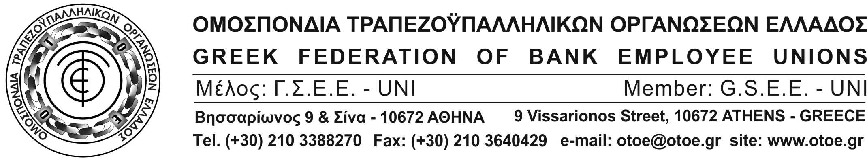

Αθήνα, 18 Ιουλίου 2016

Η ΟΤΟΕ
ΠΡΟΣΦΕΥΓΕΙ ΣΤΗ ΔΙΚΑΙΟΣΥΝΗ
ENANTIA ΣΤΗΝ ΠΑΡΑΔΟΣΗ ΤΩΝ ΕΛΛΗΝΙΚΩΝ ΤΡΑΠΕΖΩΝ
ΣΤΟΝ ΕΛΕΓΧΟ ΤΩΝ ΔΑΝΕΙΣΤΩΝ

Οι Τράπεζες είναι το εργαλείο διαμόρφωσης και λειτουργίας της οικονομίας μιας χώρας σύμφωνα με τα ισχύοντα στο διεθνοποιημένο περιβάλλον του χρηματοπιστωτικού συστήματος.
Στην Ελλάδα, όμως, μετά τις καταστροφικές πολιτικές των μνημονίων και τις τρεις διαδοχικές ανακεφαλαιοποιήσεις, δυστυχώς απώλεσαν ακόμα και τα στοιχειώδη εθνικά και κοινωνικά χαρακτηριστικά που είχαν, αφού παραδόθηκαν – με ευθύνη της Κυβέρνησης – στον έλεγχο των δανειστών.
Μετά από όσα προηγήθηκαν και στη συνέχεια μετά από όσα ακολούθησαν, ειδικότερα στην τρίτη και πιο επώδυνη ανακεφαλαιοποίηση των Τραπεζών, ήρθε ως επικάλυψη και διασφάλιση του απόλυτου ελέγχου των Τραπεζών για λογαριασμό των δανειστών, η αξιολόγηση των μελών των Διοικητικών Συμβουλίων με φωτογραφικά κριτήρια που προσομοιάζουν σε συγκεκριμένα στελέχη – τεχνοκράτες που δεν έχουν ούτε είχαν ποτέ καμία σχέση με το ελληνικό τραπεζικό σύστημα ούτε γνωρίζουν τις ιδιαιτερότητες της ελληνικής πραγματικότητας.
Κανένας δεν είναι σε θέση να γνωρίζει ούτε την τεχνοκρατική τους επάρκεια, ούτε, φυσικά, τα αποτελέσματα της προηγούμενης όποιας θητείας τους σε ανάλογες θέσεις σε Τράπεζες του εξωτερικού που θα μπορούσαν αν συνοδεύονταν από επιτυχίες, να αποτελέσουν έστω κάποια αξιόπιστα κριτήρια επιλογής.
Απαραίτητο είναι μόνο ένα βιογραφικό επάρκειας με «προσόντα και εμπειρία» αρκεί αυτό να ταιριάζει και να ανταποκρίνεται στα φωτογραφικά κριτήρια αξιολόγησης αυτών των στελεχών.
Έχει ληφθεί, βέβαια, μέριμνα τα εγχώρια στελέχη των Τραπεζών, ούτε λίγο ούτε πολύ να απαξιωθούν, να είναι «εκτός των νέων κριτηρίων αξιολόγησης» άρα να καταστούν άχρηστοι και να παραμεριστούν.
Με την ίδια ανάλογη λογική, μεθοδεύεται και η εκπαραθύρωση των εκπροσώπων των εργαζομένων και των εγχώριων παραγωγικών φορέων από τα Διοικητικά Συμβούλια των Τραπεζών, που διασφάλιζαν την ισορροπία στο σύστημα, στα πλαίσια των καλών πρακτικών της εταιρικής διακυβέρνησης σε όφελος των μετόχων, των εργαζομένων, των πελατών, των προμηθευτών, του δημοσίου και γενικότερα τις σχέσεις της ελληνικής κοινωνίας στο σύνολό της, με τις Τράπεζες.
Δυστυχώς, η ελληνική κυβερνητική «αντίσταση» στις πιέσεις των δανειστών που αφορούσαν όλα αυτά ήταν μηδενική, με αποτέλεσμα να ψηφιστεί. ένα νομοθετικό πλαίσιο που ουσιαστικά παραδίδει τις ελληνικές Τράπεζες άρα και την οικονομία της χώρας στον απόλυτο έλεγχο των δανειστών, αδιαφορώντας ή στην καλύτερη περίπτωση αγνοώντας ότι, ο αφελληνισμός του τραπεζικού συστήματος μπορεί να είναι διαχρονικά ολέθριος για την οικονομία, για την ελληνική κοινωνία, για την ίδια τη χώρα.
Η ΟΤΟΕ, δηλώνει ξεκάθαρα ότι, στέκεται απέναντι σε όλα αυτά και θα δώσει τη μάχη της σε όλα τα επίπεδα και με όλα τα νόμιμα μέσα στην Ελλάδα και στην Ευρώπη, με στόχο την ακύρωσή τους καταθέτοντας άμεσα, ως πρώτο βήμα αντίστασης, προσφυγή στην ελληνική δικαιοσύνη.

Αν κάποιοι θεωρούν ότι η χώρα μας πρέπει να είναι παρίας της Ευρώπης και οι Έλληνες πολίτες δουλοπάροικοι που πρέπει να τιμωρούνται διαρκώς, κάνουν λάθος και θα βρουν απέναντί τους το οργανωμένο συνδικαλιστικό κίνημα των εργαζομένων, τους κοινωνικούς και παραγωγικούς φορείς που ακόμα επιμένουν και αντιστέκονται και τον ελληνικό λαό στο σύνολό του.
ΤΟ ΓΡΑΦΕΙΟ ΤΥΠΟΥ ΤΗΣ ΟΤΟΕ

